Survival w lesie - jak zorganizowac wyjazd?
Chciałabyś kiedyś przeżyć survival w lesie? A może chcesz tak urozmaicić wyjazd integracyjny? Przeczytaj co nieco o survivalu w naszym artykule.

Survival - dobry pomysł?

Wiele osób uwielbia spędzać czas na łonie natury. To ich sposób na odpoczynek od codziennego stresu i obowiązków. Odskocznia od wielkomiejsckiego szumu i tempa. Survival w lesie to jedna z opcji na to jak można urozmaicić wypoczynek na świeżym powietrzu. Tego typu forma spędzania czasu będzie odpowiednia zarówno dla grupy przyjaciół jak i dla współpracowników podczas wyjazdu firmowego lub dla rodziny lubiącej przygody.

Survival w lesie w Hotelu ODYS

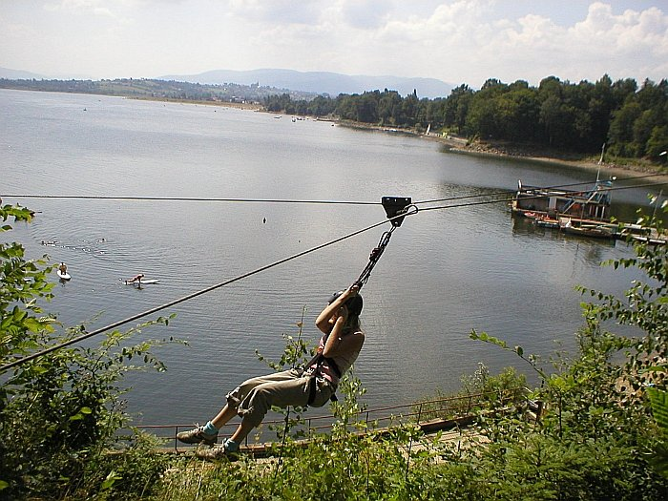

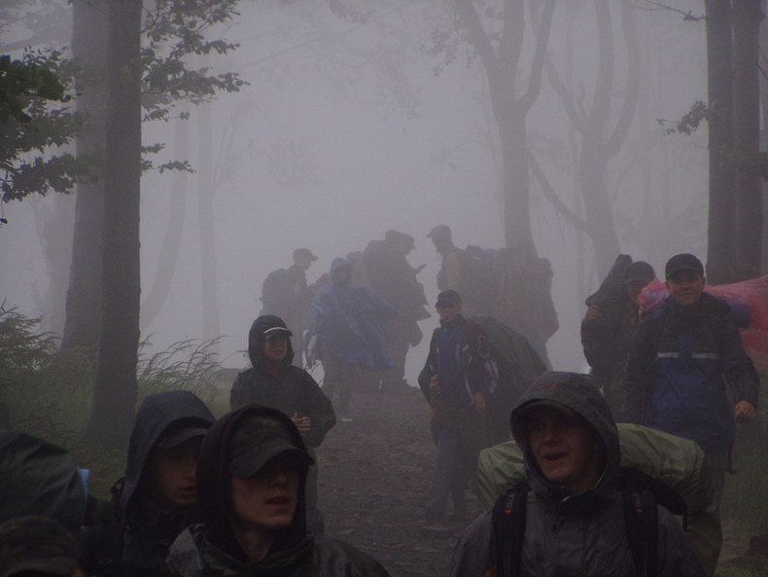
Survival w lesie może odbyć się na przykład w górach Beskidzkich. Hotel ODYS to ośrodek, który mieści się nieopodal lasów beskidzkich oraz jeziora Żywieckiego. Taka lokalizacja pozwala na odbycie survivalu z prawdziewgo zdarzenia. Dodatkowo na życzenie klientów Odys poszerza ofertę survivalową o takie atrakcje jak pokonywanie przeszkód wodnych, zajęcia z orientacji w terenie z mapą lub bez mapy (także nocne) czy szkolenie strzeleckie z broni sportowej. Jeśli pociąga cie taka forma wypoczynku zachęcamy do zapoznania się z pełną ofertą, którą znajdziesz na oficjalnej stronie Centrum Wypoczynkowego.

